Yeşil nokta +100 puandır ve oyunu bitirir. Kırmızını noktalar -100 Puandır ve oyunu bitirir.

Mavi Noktalar +10 puandır. Her adım -10 puandır. Diğer renkler nötr. (mavi noktaya geldiğinde hareketten dolayı önce -10 sonra maviye geldiği için +10 alır. Net değer 0)

Öğrenci 150 puan ile başlar ve amacı oyunu en yüksek puanla bitirmektir.

Çapraza hareket edilmez. Öğrencilere renklerin ne olduğu söylenmez.

Öğrenciler hareket ettiği sırada öğretmen haritayı çizer. keşif edilen yerlerin üzerlerine puanını. Arasında ki çizgiye ise toplalam da kaç geçildiğini yazar. Öğrenciler sınıftan çıkartılmadan önce, öğrencilere oyunun amacı anlatılır. Ve nasıl oynanacağı söylenir. Daha sonra tüm öğrenciler sınıftan çıkartılır ve tek tek içeri alınır (zaman durumuna göre 2’şer 3’er de alınabilir). Sınıfa giren ilk 5 öğrenci rastgele hareket etmeye başlar(çizilen tabloyu görmezler yani). Öğretmen her öğrencinin hareketine göre elindeki haritayı doldurur. Bundan sonra içeri giren öğrencilere haritayı göstermeye başlar. İçeri giren her 4 öğrenciden 1’ine haritayı göstermez ve rastgele hareket etmesini bekler. Bu işlemler bittiğinde optimum yol bulunur. (optimum yol 9 hamle ile 200 puandır.)

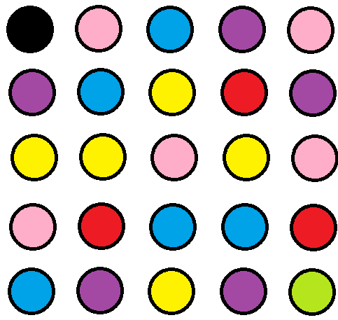

Noktalar olarak pet şişe kapakları kullanılır.

5 Oyun oynanmış örnek bir harita

